Э.А.Фоченков, г. Боровичи (abs@novgorod.net)

ПРИМЕНЕНИЕ МАЛОГАБАРИТНЫХ ПОМЕХОПОДАВЛЯЮЩИХ МАГНИТОПРОВОДОВ ИЗ АМОРФНЫХ МЕТАЛЛИЧЕСКИХ СПЛАВОВ

Аморфные помехоподавляющие устройства.

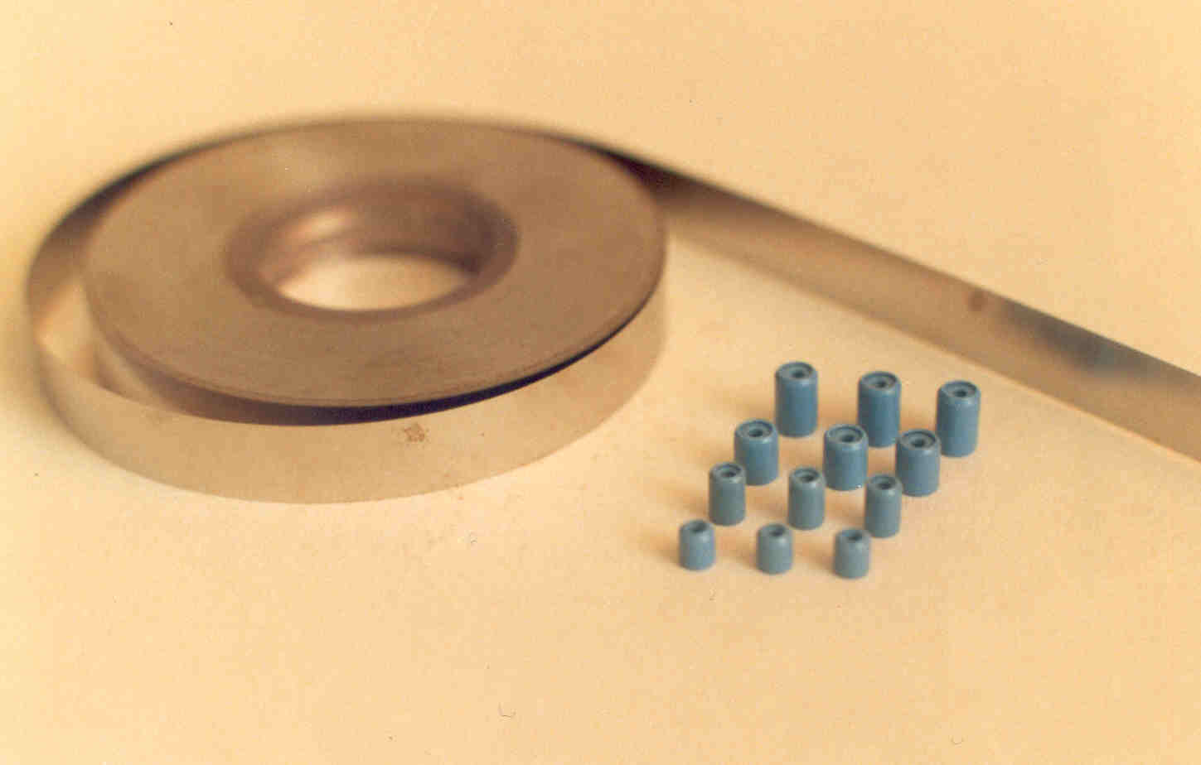
Рис.1

Аморфные помехоподавляющие устройства подавляют быстрые изменения электрического тока, которые могли бы привести к электрическому шуму в схеме. В отличие от других методов, которые поглощают шум после того, как он уже создан, описываемые устройства подавляют источник шума. Благодаря прямоугольной форме петли гистерезиса, аморфные помехоподавляющие устройства имеют очень большую индуктивность в момент перехода тока через нуль, которая эффективно блокирует любые быстрые изменения тока. После установки нормального тока аморфные помехоподавляющие устройства насыщаются и имеют очень низкую индуктивность.
Аморфные помехоподавляющие устройства просто и эффективно уменьшают шум, вызванный обратным током восстановления в полупроводниковых коммутационных устройствах в момент выключения.
Одновитковые помехоподавляющие устройства (на основе цилиндрических магнитопроводов) конструктивно оптимизированы для использования с одновитковой обмоткой, которой обычно является вывод компонента. Т.е. они надеваются на вывод компонента (транзистора, диода) перед монтажом в печатную плату. Минимальная длина средней линии обеспечивает отличные свойства даже при малых токах и всего одном витке.
Многовитковые помехоподавляющие устройства ("SPIKE KILLERS" или «убийцы выбросов») представляют собой маленькие сердечники с режимом насыщения с обмоткой из нескольких витков провода и обеспечивают превосходное подавление шумов и защиту полупроводниковых приборов.
Функционально аморфные помехоподавляющие устройства используются для подавления шумов (благодаря эффективному контролю тока обратного восстановления диода, шум переключения диода очень мал), для защиты полупроводников (высокая индуктивность в момент перехода тока через нуль исключает потенциально опасные короткие выбросы напряжения/тока), для предохранения окружения (подавляют паразитные выбросы напряжения/тока, которые могли бы вызвать проблемы в работе окружающих узлов в схеме). Преимущество описываемых устройств по сравнению с другими методами заключается в более высокой эффективности (за счёт устранения причины помех – быстрых изменений тока), меньших потерях (суммарные потери ниже, чем потери в обычной RC цепочке на высокой частоте), экономии площади печатной платы (одеваются непосредственно на выводы полупроводников, не требуя дополнительного места на печатной плате). Этот класс магнитопроводов получил широкое применение в импульсных источниках питания, DC-DC конвертерах, схемах управления электродвигателей, АС адаптерах, в переключательных полупроводниковые схемах, в маленьких синфазных фильтрах.

Принцип работы аморфных помехоподавляющих устройств.

Принцип использования насыщаемых аморфных помехоподавляющих устройств применительно к шуму переключения диода поясняется рисунками 2-1 и 2-2.
Период 1 (Диод включен)
В период протекания постоянного прямого тока (область "I" на рисунке 2-1), намагничивание магнитопровода остается почти постоянным (область " I " на Рис. 2-2). В это время магнитопровод насыщается, поэтому дроссель имеет очень низкую индуктивность (Индуктивность пропорциональна наклону кривой В-Н).
Период 2 (Диод выключается)
В период уменьшения прямого тока диода, при выключении ("ΙΙ" на Рис. 2-1), намагничивание магнитопровода изменяется как "ΙΙ " на Рис. 2-2. Дроссель всё ещё имеет низкую индуктивность.
Период 3 ( Обратное восстановление)
Диодный ток продолжает уменьшаться ниже нуля ("ΙΙΙ" на Рис. 2-1). Этот период характерен высоким значением di /dt в период обратного восстановления диода, которое является причиной помех в схеме. Намагничивание магнитопровода изменяется как "ΙΙΙ" на Рис. 2-2. В это время, индуктивность (импеданс) дросселя быстро увеличивается, что предотвращает быстрое восстановление тока диода. Таким образом, преобразовывая резкое обратное восстановление к "мягкому" восстановлению, с уменьшенным di/dt, дроссель устраняет источник шума.
Период 4 (Диодное восстановление закончено)
Как только восстановление диода закончено ("ΙV" на Рис. 2-1), намагничивание магнитопровода изменяется как "ΙV " по вертикальной оси (Рис. 2-2).
Период V (Диод снова включается)
Когда приходит следующий импульс, диод снова включен ("V" на Рис. 2-1). Намагничивание магнитопровода изменяется как "V" на Рис. 2-2. Магнитопровод циклически повторяет период "Ι" - "V". Механизм, описанный выше, предотвращая быстрое изменение тока при переходе через нуль, приводит к отличному подавлению высокочастотных колебаний (попадающих на выход и создающих радиопомехи).
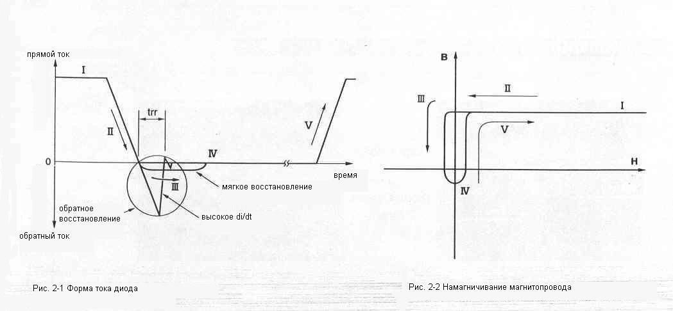

Типовое применение аморфных помехоподавляющих устройств:

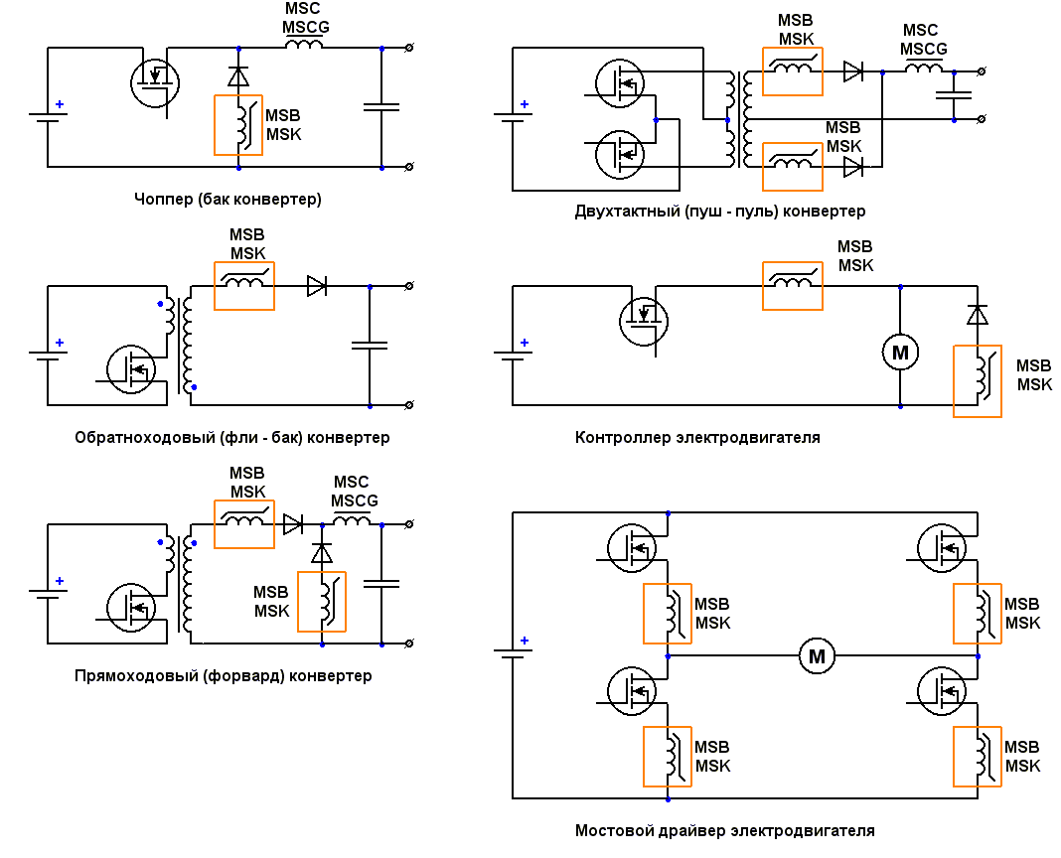
Рис.3. Типовое применение помехоподавляющих магнитопроводов.

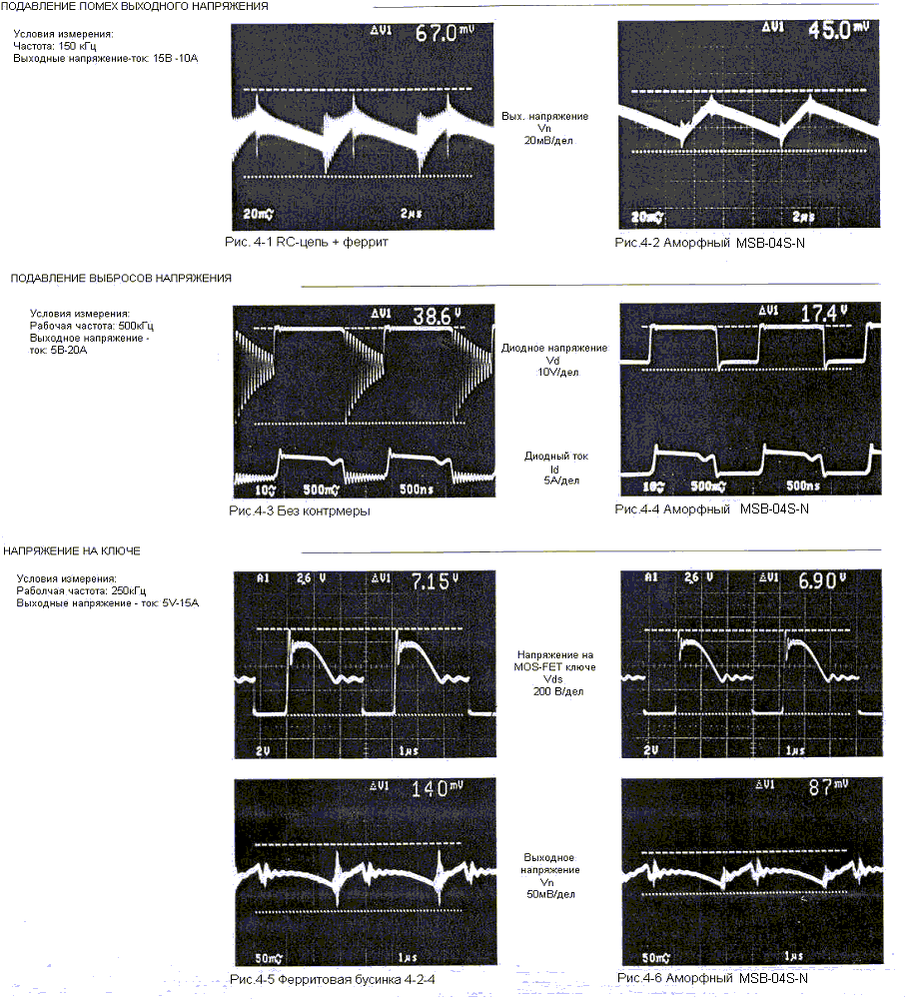
Выбор изделия для конкретного применения

В таблице1 приведены общие соображения, используемые при выборе аморфных помехоподавляющих магнитопроводов. Они не являются абсолютными, это только общие рекомендации.
Таблица 1
 | Одновитковые устройства (цилиндрические магнитопроводы)  MSB | Многовитковые устройства  MSK
Выходное напряжение | Обычно ≤ 12 В | Любое
Время обратного восстановления | Обычно ≤ 35 нсек | Любое
Эффективность | Хорошая | Отличная
Стоимость | Ниже | Выше
Обмотка | Обычно 1 виток | Возможность применения более 1 витка
Возможность монтажа на вывод компонента | Да | Возможно для некоторых типоразмеров

После выбора группы устройства, конкретный типономинал определяется следующим образом:

Для одновитковых устройств:

Для эффективного подавления переднего фронта обратного тока восстановления должно быть выполнено следующее условие:
$2Φ_{m}≥(V_{c}×t_{\text{rr}})$ (Вб), где (1)

2Ф_{m} – полный (двойной) поток в магнитопроводе [Вб];
V_{c} - напряжение, подаваемое на диод [В];
t_{rr} - время обратного восстановления диода [Сек].

Пример выбора оптимального магнитопровода:

В качестве примера рассмотрим обратно включенный диод форвард-конвертера. Выходное напряжение [Vo] =12V. Время обратного восстановления [t_{rr}] =35 нсек. Скважность [D] = 0.3 (30 %)

а) По таблице 1 выбираем цилиндрический помехоподавляющий магнитопровод.
б) Вычисляем правую сторону выражения (1) для данной схемы:
$$2Φ_{m}≥\frac{\text{12}}{0\text{.}3}×\text{35}×{\text{10}}^{−9}$$
$2Φ_{m}≥1\text{.}4$ мкВб
Таблица 2
ТИП | Габаритные  размеры в контейнере  (внешн. диам. –внутр. диам. – высота)  (мм) | Длина  cредней  линии  L_{m}  (мм) | Эфф.  сечение  Ас  (мм²) | Коэфф.  индукт.  A_{L}  (мкГн/  вит²) | Динамические параметры  @ F=100 Кгц, Н_{m}=1Э (80 А/м), 25°С
 |  |  |  |  | Полный  поток  2Ф_{m}  (мкBб) | Коэрц.  сила  H_{c}  (А/м) | Коэфф.  прямоуг.  B_{r}/B_{m}  (%)
ТИП | Nominal | Nominal | Nominal | Min | Min | Max | Min
MSB– 03A – N  (МП3×2×3АП) | 4.0-1.5-4.5 | 7.75 | 1.2 | 3.0 | 1.1 | 25 | 88
MSB – 03S – N  (МП3×2×4.5АП) | 4.0-1.5-6.0 | 7.75 | 1.8 | 5.0 | 1.65 | 25 | 88
MSB – 03B – N  (МП3×2×6АП) | 4-1.5-7.5 | 7.85 | 2.4 | 7.0 | 2.20 | 25 | 88
MSB – 04S – N  (МП4×2×4.5АП) | 5.1-1,5-6.0 | 9.06 | 3.6 | 9.0 | 3.30 | 25 | 88
MSB – 04B – N  (МП4×2×6АП) | 5.1-1.5-7.5 | 9.06 | 4.8 | 12.0 | 4.40 | 25 | 88

в) По таблице 2 выбираем самый маленький по размеру магнитопровод, который удовлетворяет выражению (1).
Это MSB-03S-N (старое наименование МП 3 х 2 x 4.5 АП).

Для многовитковых устройств:

Для конкретного применения должно быть выполнено следующее условие:

$(2Φ_{m}×A_{w})≥1\text{.}5×V_{c}×I_{0}×t_{\text{rr}}$ (Вб×мм²), где: (2)

2Фm - Максимальный магнитный поток в магнитопроводе[Вб];
А_{w} - Область для обмотки [мм²];
V_{c} – Напряжение, подаваемое на компонент [В];
I₀ - Ток через компонент [А];
t_{rr} – Время обратного восстановления диода [Сек].

Пример выбора оптимального дросселя:

В качестве примера рассмотрим обратно включенный диод форвард-конвертера. Выходное напряжение [Vo] =24V. Время обратного восстановления [t_{rr}] =60 нсек. Скважность [D] =0.3 (30 %). Выходной ток [Io] =2А.

а) По таблице 1 выбираем многовитковый дроссель.
б) Вычисляем правую сторону выражения (2) для данной схемы:

$$(2Φ_{m}×A_{w})≥1\text{.}5×\frac{\text{24}}{0\text{.}3}×2×\text{60}×{\text{10}}^{−9}$$

$(2Φ_{m}×A_{w})≥\text{14}\text{.}4$ мкВб×мм²
Таблица 3
ТИП | Габаритные  размеры в  контейнере¹⁾  (мм) | Длина  cредней  линии  L_{m}  (мм) | Эфф.  сечение  Ас  (мм²) | Коэфф.  индукт.  A_{L} ²⁾  (мкГн/  вит²) | 2Ф_{m}×A_{w}  ³⁾  (мкВб×мм²) | Динамические параметры  @ F=100 Кгц, Н_{m}=1Э (80 А/м), 25°С
 |  |  |  |  |  | Полный  поток  2Ф_{m}  (мкBб) | Коэрц.  сила  H_{c}  (А/м) | Коэфф.  прямоуг.  B_{r}/B_{m}  (%)
ТИП | Nominal | Nominal | Nominal | Min | Nominal | ±15% | Max | Min
MSK– 09S – N  (МН090704.5) | 10.7-5.5-6.3 | 25.0 | 3.5 | 1.8 | 93.6 | 3.9 | 25 | 94
MSK – 10S – N  (МН1007.304.5) | 11.9-5.8-6.3 | 27.0 | 4.7 | 2.2 | 137.8 | 5.3 | 25 | 94
MSK – 12A - N  (МН120804.5) | 14.0-6.6-4.8 | 31.0 | 4.7 | 1.9 | 176.8 | 5.2 | 25 | 94
MSK – 12S – N | 14.0-6.6-6.3 | 31.0 | 7.0 | 2.8 | 268.6 | 7.9 | 25 | 94
MSK – 15A - N  (МН151204.5) | 16.7-10.5-6.3 | 42.2 | 5.3 | 1.6 | 513.3 | 5.9 | 25 | 94
MSK – 15S - N | 16.9-8.6-6.5 | 38.7 | 8.8 | 2.8 | 578.2 | 9.8 | 25 | 94
MSK – 18S - N | 19.8-10.4-6.4 | 46.5 | 10.5 | 2.8 | 1003.0 | 11.8 | 25 | 94
MSK – 21S - N | 22.8-12.4-6.3 | 54.2 | 12.3 | 2.8 | 1669.8 | 13.8 | 25 | 94

- Внешний диаметр – внутренний диаметр – высота.
- При F=50 Кгц, U_{rms}=1 В, T= 25°C.
3) 2Фm - Максимальный магнитный поток в магнитопроводе [мкВб]; А_{w} - Окно для обмотки [мм²].

в) По таблице 3 выбираем самый маленький по размеру магнитопровод, который удовлетворяет выражению (2).
Это - MSK-09S-N (МН090704.5).
г) После выбора магнитопровода, выбираем диаметр провода и число витков обмотки:

$d_{\text{пр}}≥0\text{.}5\sqrt{I_{0}}$ (мм) (3)

$d_{\text{пр}}≥0\text{.}5×\sqrt{2}=0\text{.}7$ мм
д) Число витков N, рассчитывается по формуле:

$N≥\frac{V_{c}×3×t_{\text{rr}}}{2Φ_{m}}$ (вит) (4)
Для MSK-09S-N по таблице 3 находим 2Ф_{m} = 3.9 мкВб . Подставляя значения в формулу 4, получим:

$N≥\frac{\frac{\text{24}}{0\text{.}3}×3×\text{60}×{\text{10}}^{−9}}{3\text{.}9×{\text{10}}^{−6}}=3\text{.}\text{69}$ (4 вит)
Выбираем целое значение N=4 вит.

Окончательный оптимальный выбор помехоподавляющего дросселя производится при практическом тестировании реальной схемы.

Ориентировочные рекомендации использования цилиндрических помехоподавляющих магнитопроводов:

Прямоходовой (форвард ) конвертер:
Таблица 4
t_{rr} | Выходное напряжение
t_{rr} | 3.3 В | 5 В | 12 В | 15 В | 24 В
35 нСек | MSB– 03A – N | MSB – 03S – N | MSB – 04S – N | MSB – 04S – N | MSB – 04B – N
60 нСек | MSB – 03S – N | MSB – 04S – N | MSB – 04S – N | MSB – 04B – N | Многовитковый  MSK

Обратноходовой (фли – бак) конвертер:
Таблица 5
t_{rr} | Выходное напряжение
t_{rr} | 3.3 В | 5 В | 12 В | 15 В | 24 В
35 нСек | MSB– 03A – N | MSB– 03A – N | MSB – 03S – N | MSB – 04S – N | MSB – 04S – N
60 нСек | MSB– 03A – N | MSB – 03S – N | MSB – 04S – N | MSB – 04S – N | MSB – 04B – N

